Valerian Freyberg sur les pas du général
Lessines - 12/11/2018 - Hermeline JOURQUIN - L'Avenir

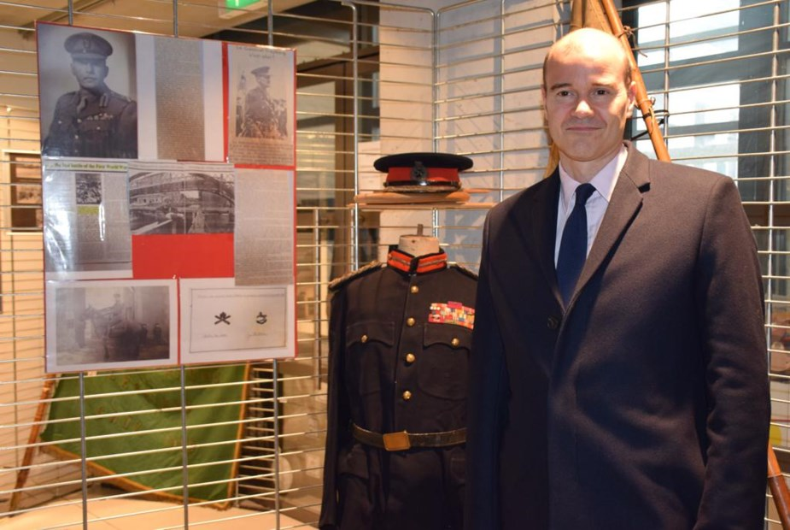

Lord Valerian Freyberg était ému et impressionné en voyant l’uniforme de son grand-père, le général Freyberg.ÉdA
Les commémorations de l’Armistice ont été rehaussées de la présence du baron Valerian Freyberg, petit-fils du libérateur britannique en 1918.
Le 11 novembre 1918, le général Bernard Freyberg libérait Lessines de l’occupation ennemie. Cent ans plus tard, son petit-fils, le baron Valerian Freyberg, s’est rendu à Lessines, sur les pas de son grand-père, héros de guerre.
C’est la première fois que Valerian Freyberg visite un des lieux précis de bataille où son grand-père s’illustra. Arrivé ce samedi à Lessines à l’occasion des commémorations de l’Armistice, il a débuté son hommage par l’exposition présentée pour le centenaire de la fin de la Grande Guerre, à la grange de l’Hôpital Notre Dame à la Rose.
Parmi les pièces exposées, Valerian Freybeg a découvert avec émotion l’uniforme de son grand-père légué au musée communal et exposé pour l’occasion.
Ensuite, il s’est rendu à Ollignies, où les enfants de l’école et les fanfares étaient présents afin de commémorer les anciens combattants et hommes tombés au combat en 14-18.
Enfin, il a pu re-découvrir dans les moindres détails, les épopées du général Freyberg lors de la conférence présentée par Pierre Schrans.
Dimanche, au monument aux morts du quai Van Lierde, il devait rehausser de sa présence les commémorations du centenaire de l’Armistice avant, un peu plus tard, de recevoir le titre de «citoyen d’honneur» de Lessines.
Avec enthousiasme, Valerian Freyberg s’est plongé dans le passé de son ancêtre. «Les commémorations sont importantes pour se remémorer le sacrifice des soldats; deux des frères du général sont d’ailleurs morts durant la grande guerre », explique-t-il. «C’était un événement important car mon grand-père était très jeune. Le fait d’avoir gardé des échanges en vie – par correspondance – avec Lessines a permis de garder un vif souvenir des événements qui ont eu lieu quand il n’avait que 29 ans. De plus, lorsqu’il est arrivé à Lessines, il s’était déjà illustré par de très nombreux faits d’armes ».
En effet, il avait déjà reçu la Victoria Cross, la plus haute distinction de l’armée britannique, suite à la bataille de la Somme.
«En grandissant, j’ai voulu en savoir plus sur les faits d’arme de mon grand-père. J’ai donc lu différents rapports dont la biographie réalisée par mon père. Il y explique l’histoire de l’Armistice qui devait avoir lieu à 11 h et ils avaient peur que le pont soit détruit. »
Ce dimanche, lors du cortège des commémorations, Valerian Freyberg a marché sur les pas exacts de son grand-père qui a chargé sur l’ennemi. «Je suis vraiment très touché que la ville se souvienne de son action. Je me sens très honoré que la ville m’ait invité pour célébrer la fin de la guerre. C’est pour se souvenir d’un moment historique et cela me permet de me remémorer ces faits qui ont causé la mort de tant de gens et combien nous sommes tous chanceux d’avoir tous survécu. »
Lorsque nous évoquons la rue général Freyberg, pour Valérian, «c’est vraiment inattendu».
«Le fait qu’une rue porte notre nom, associé aux échanges avec un Lessinois, André Nève, fait que nous, en tant que famille n’avons jamais oublié Lessines, parmi les nombreux lieux où il combattit. Mon grand-père et mon père sentaient une très forte connexion.»

